
Інвестиційна пропозиція Brownfield

1. Назва промислової ділянки
Промислові та адміністративні приміщення ТОВ „Фабрика боянів”
2. Локалізація
Місто/Вулиця Регіон (область)
__ Кремінна / вул. Совєтська 13 _____________________ Луганська _____
Посилання на карту Google map, де є позначення на місце розташування земельної ділянки
https://maps.google.com.ua/maps?q=49.04424,38.220491&hl=ru&ll=49.044412,38.221328&spn=0.003045,0.007392&num=1&t=h&z=18&iwloc=near
Технологічний/Індустріальний парк
________________________________________________________________________________
Веб-сторінка
________________________________________________________________________________
3. Власник об’єкту
_______ Новіков Іван Павлович __________________________________
3.1. Контактна особа
Прізвище, ім’я, по-батькові _____ Новіков Іван Павлович __________________________
тел: ____(06454) 2-11-05, 3-12-33______ e-mail _______________________________________
4. Основна інформація про промислову ділянку
4.1. Придатна для користування площа
Колишній промисловий комплекс заводу з виготовлення баянів та інших музичних інструментів, даний комплекс складається з декількох будівель та споруд
4.2. Наявні технічні умови
відмінні середні
добрі слабкі
4.3. Загальна площа земельної ділянки _______________м²
5. Транспортне сполучення
найближча автомагістраль/ просимо вказати номер дороги та відстань до неї в км
дорога національного значення __ Р-66 на відстані 2 км._______________

просимо вказати назву міста та відстань до нього в км
найближчий обласний центр _______ Луганськ – 130 км._____________________
назва місця та відстань до нього в км
найближчий міжнародний аеропорт ______ Луганськ – 150 км.__________________
6. Інфраструктура
Електрозабезпечення Каналізаційні системи
Водопостачання Доступ доріг для вантажних автомобілів
Газифікація Піднімальні крани
Опалення Залізнична під’їзна колія
6.1. Орієнтовна вартість підведення необхідних комунікацій (газу, води, каналізації, тощо) ________________________________________________________________________________
7. Умови придбання
Власність
Постійне користування
Оренда
7.1. Ціна в грн., у тому числі приміщення та земля ______договірна_____________ грн.
8. Додаткова інформація (поточний стан справ, можливість державної підтримки, тощо)
________________________________________________________________________________

Дата підготовки пропозиції __24.04.2014___

Обов’язкові додатки:
Адміністративна будівля:
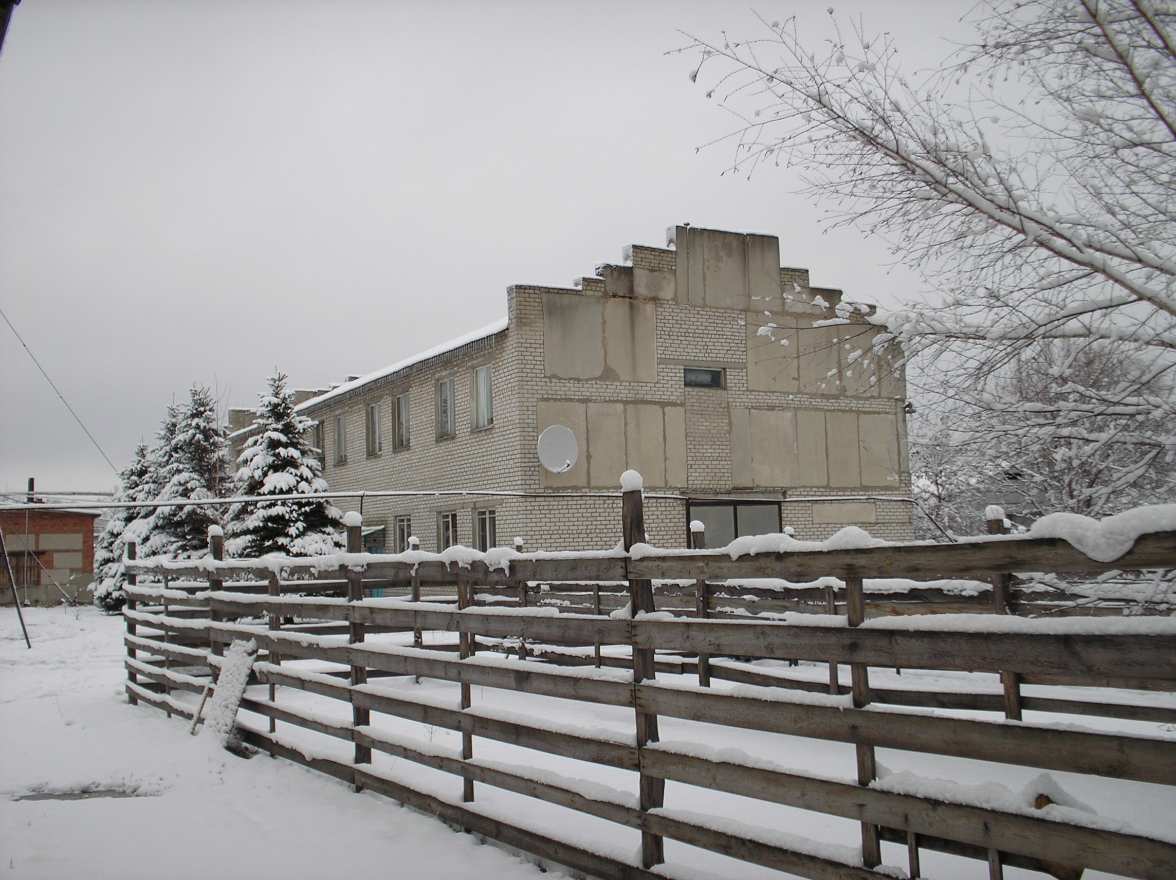

Головний корпус:
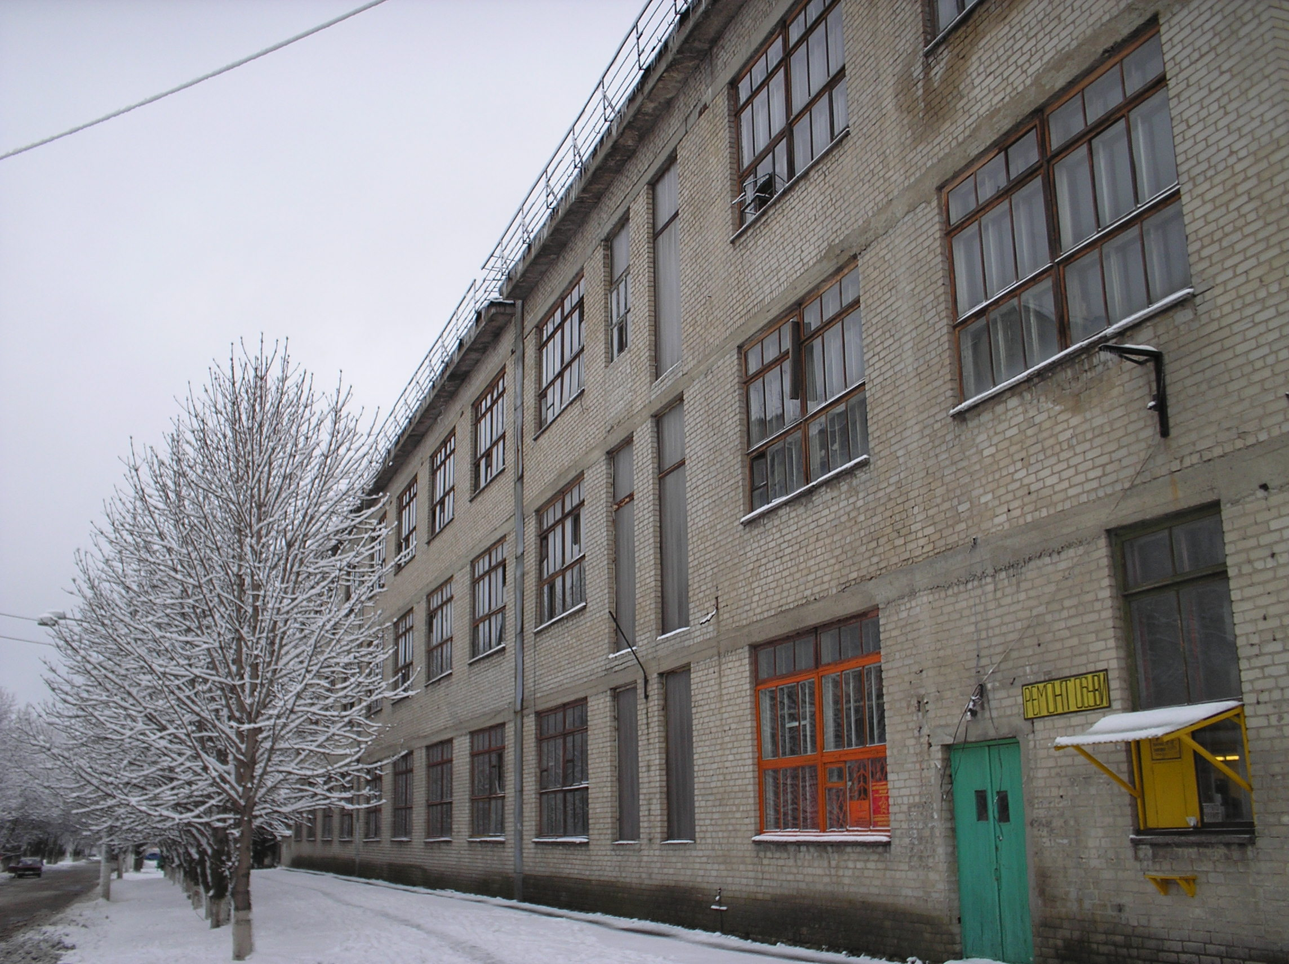
Склад готової продукції:
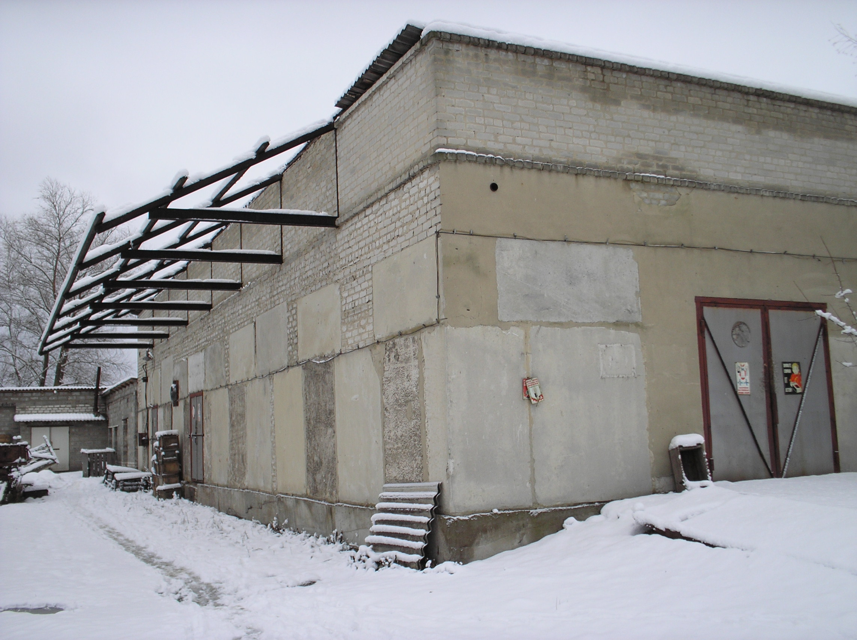
Складське приміщення:
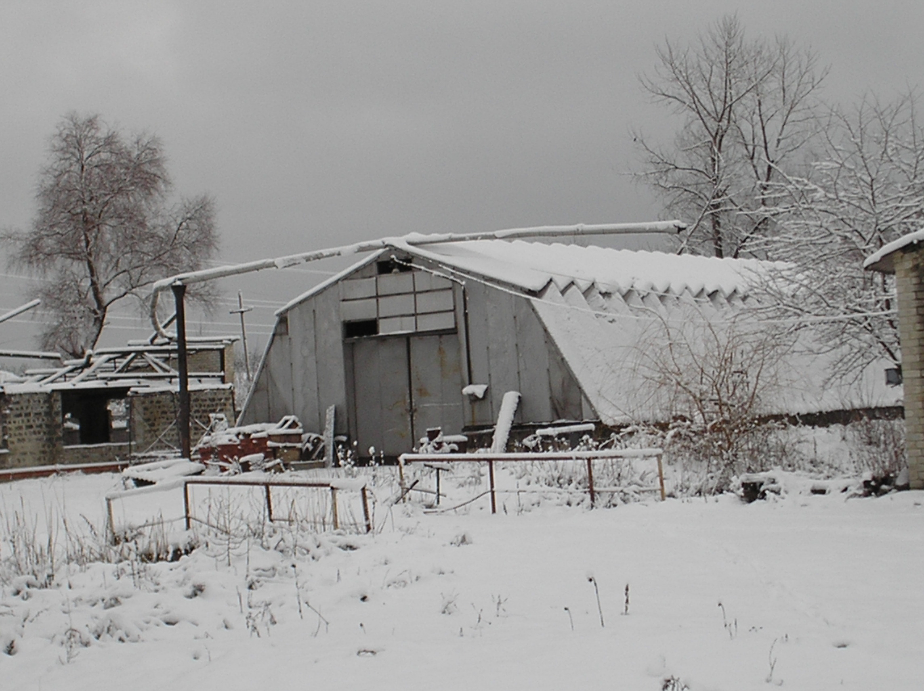

Карта земельної ділянки:
